福建海峡银行

OCR专用设备

能力验证测试方案

概述

综述

测试目标
本次能力验证测试主要目的是为验证参与福建海峡银行OCR专用设备的厂商提供的产品是否与投标文件中一致。若出现投标文件中应答满足，现场测试却未能展现出响应能力的厂商，视为虚报技术能力，投标文件视为无效。

测试原则
本次能力验证测试将遵循以下原则：
（1）测试遵循公平、公正原则；
（2）标准统一、场景统一、环境统一，内容统一；
（3）依据最终的测试结果生成测试报告。

硬件、软件及网络环境
能力验证测试将统一采用供应商提供的服务器，其中配置识别服务软件。网络环境处于行内本地网络中。

系统安全与数据安全
为了确保系统和数据的安全，将采取以下几个措施：
（1）本次测试数据只能用于我行项目。
（2）完成测试后，测试单位需彻底清除系统内存储的我行数据。

步骤说明
（1）供应商提供部署好识别服务的服务器，并验证服务可在行内环境正常运行
（2）进行现场私有化测试
（3）根据现场测试结果进行评估

评估内容
本次招标针对银行内部发票识别需求进行私有化OCR服务测试，测试主要内容包含：
1.票据全字段识别输出返回格式化结果，测试所要求票据全部种类、每种类型识别率、多票切割准确率。
2.在票面清晰（无明显遮挡、错行、印刷问题）情况下能准确识别票面内容，不能出现乱码、错行、无法识别等情况。
3.要求识别票据种类包含火车票、出租车票（全国）、定额发票、二手车、飞机票、过路费发票（全国）、机打票、及机动车票、增值税发票（要求可识别专票、普票、电子票、卷票、代开、通行费、成品油发票）、汽车票（全国）、区块链发票。
4.针对多票据场景可提供多图切割功能，存在多张多种类型票据的场景，按单张票据对图像进行分割，获得切割后的图像票据可用于自动分类和文本识别。
5.具备私有化部署能力。

评估方式

票据识别OCR服务能力
现场测试过程中，厂商需携带私有化服务器，在离线状态下识别发票，识别提供发票单票及多票，测试结果并导出交给银行。
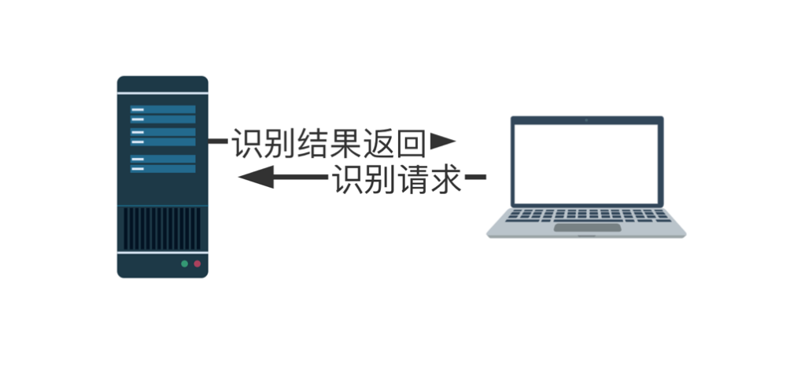
识别率不低于95%（按正确张数计算，字段不识别或识别错，该张当做错误处理）。
每种类型准备100张以上样本用于测试。

详细步骤

票据种类
案例一：票据种类测试
测试目标：测试全票据种类的识别情况，满足行内发展需求。
项目 | 票种 | 是否支持 | 识别率
支持票种 | 火车票
 | 出租车
 | 定额发票
 | 二手车
 | 飞机票
 | 过路费
 | 机打票
 | 机动车
 | 增值税（专票、普票、电子、卷票、区块链、成品油）
 | 汽车票
识别率：

火车票
案例二：火车票识别
测试目标：测试OCR全字段支持情况、整体识别准确率。重点关注旅客身份证号码、旅客姓名。
票据 | 内容 | 是否支持
火车票 | 发票号码
 | 日期
 | 时间
 | 姓名
 | 上车
 | 下车
 | 车次
 | 金额
 | 身份证号码
整体准确率
识别率：

出租车
案例三：出租车票识别
测试目标：测试出租车全国随机种类OCR全字段识别支持情况、整体识别准确率、识别响应时间。重点关注监制章、燃油附加费。
票据 | 内容 | 是否支持
出租车 | 发票代码
 | 发票号码
 | 日期
 | 里程
 | 上车时间
 | 下车时间
 | 金额
 | 车牌号
 | 监制章
 | 燃油附加费
识别率：

定额发票
案例四：定额发票识别
测试目标：测试定额发票全字段OCR支持情况、整体票据准确率、识别响应时间。重点关注发票专用章内容。
项目 | 内容 | 是否支持
定额 | 发票代码
 | 发票号码
 | 总金额
 | 发票专用章内容
 | 监制章内容
识别率：

二手车
案例五：二手车发票识别
测试目标：测试二手车发票全字段OCR识别情况，整体识别准确率、识别响应时间。
项目 | 内容 | 是否支持
二手车 | 发票代码
 | 发票号码
 | 开票日期
 | 车价合计
 | 卖方单位
 | 卖方单位代码
 | 买方单位
 | 买方单位代码
 | 二手车市场
 | 二手车市场纳税人识别号
 | 车牌照号
 | 登记证号
 | 车辆识别代码
 | 厂牌型号
识别率：

飞机票
案例六：飞机行程单测试
测试目标：测试飞机行程单全字段OCR识别情况、整体识别准确率、识别响应时间。重点关注旅客姓名、身份证号、行程明细（若含有多行需多行输出）
项目 | 内容 | 是否支持
飞机行程单 | 姓名
 | 身份证号码
 | 电子客票号码
 | 校验码
 | 填开日期
 | 销售单位代号
 | 填开单位
 | 票价
 | 税额
 | 燃油附加费
 | 民航发展基金
 | 保险费
 | 合计
 | 起飞
 | 到达
 | 航班号
 | 乘机日期
 | 乘机时间
 | 座位等级
 | 承运人
识别率：

过路费
案例七：全国过路费发票识别
测试目标：针对全国过路费发票随机抽样全字段OCR识别情况测试、关注支持字段、整体准确率、识别响应时间。重点关注是否含高速费用。
项目 | 内容 | 是否支持
过路费 | 发票代码
 | 发票号码
 | 日期
 | 时间
 | 入口
 | 出口
 | 金额
 | 是否高速费用
识别率：

机打发票
案例八：机打发票测试
测试目标：测试机打票全字段信息OCR识别支持情况、整体识别率、响应时间。重点关注是否含有明细栏目、监制章内容字段。
项目 | 内容 | 是否支持
机打发票 | 发票代码
 | 发票号码
 | 金额
 | 开票日期
 | 时间
 | 校验码
 | 销售方名称
 | 销售方税号
 | 购买方名称
 | 购买方税号
 | 明细信息：名称、金额
 | 监制章内容
识别率：

机动车发票
案例九：机动车发票测试
测试目标：测试机动车票全字段信息OCR识别支持情况、整体识别率、响应时间。
项目 | 内容 | 是否支持
机动车发票 | 发票代码
 | 发票号码
 | 税前金额
 | 开票日期
 | 总金额
 | 销售单位
 | 销货单位纳税人识别号
 | 销货单位地址
 | 销货单位电话
 | 销货单位账号
 | 买方单位/个人
 | 买方单位代码/个人身份证号
 | 税额
 | 税率
识别率：

增值税（包含专票、普票、电子票、卷票）
案例十：增值税发票测试
测试目标：测试机动车票全字段信息OCR识别支持情况、整体识别率、响应时间。重点关注是否含有成品油标志、代开标志、通行费标志、发票专用章识别情况、监制章、明细、购销方地址和开户行信息。
项目 | 内容 | 是否支持
增值税 | 发票代码
 | 发票号码
 | 开票日期
 | 税前金额
 | 税后金额
 | 税额
 | 校验码
 | 销售方名称
 | 销售方税号
 | 购买方名称
 | 购买方税号
 | 发票联数
 | 发票联次
 | 密码区
 | 代开标志
 | 成品油标志
 | 通行费标志
 | 机器编号
 | 车船税
 | 收款人
 | 复核
 | 开票人
 | 备注
 | 购买方地址联系方式
 | 购买方银行账户
 | 销售方地址联系方式
 | 销售方银行账户
 | 货物或应税劳务、服务名称（明细）
 | 规格型号
 | 单位
 | 数量
 | 单价
 | 金额
 | 税额
 | 发票专用章内容
 | 监制章内容
整体识别率

汽车票
案例十一：汽车票测试
测试目标：测试汽车票全字段信息OCR识别支持情况、整体识别率、响应时间。重点关注旅客姓名、身份证号、客运汽车保险费。
项目 | 内容 | 是否支持
客运汽车 | 发票代码
 | 发票号码
 | 日期
 | 时间
 | 姓名
 | 上车
 | 下车
 | 车次
 | 金额
 | 旅客姓名
 | 身份证号码
 | 客运汽车保险费
识别率：

发票格式识别
案例十二：支持ofd、PNG、JPG、JPEG、PDF格式的增值税专用发票识别。
项目 | 内容 | 是否支持
OFD识别 | 识别OFD格式的增值税专用发票
其他格式识别 | 识别PNG、JPG、JPEG、PDF格式的发票

